新闻稿
2021年4月2日

72度电续航563km！爱驰U5超长续航PURE智净版上榜工信部342批公告
备选1：“加大杯”助力续航更畅爽，2021款爱驰U5新增车型登陆工信部342批公告
备选2：通勤周充即可 长途驾驶不愁，2021款爱驰U5 超长续航PURE智净版上榜工信部公告

近日，工信部正式发布了《道路机动车辆生产企业及产品公告》（第342批）及《新能源汽车推广应用推荐车型目录》（2021年第3批），爱驰旗下2021款爱驰U5超长续航PURE智净版车型上榜，新车预计在5月底正式上市销售。作为2021款爱驰U5 PURE智净版系列“焕芯”升级之作，新车将搭载72kWh超大容量电池包，电芯由全球顶级电池供应商宁德时代提供，NEDC续航增至超长的563km，可进一步提升用车体验。
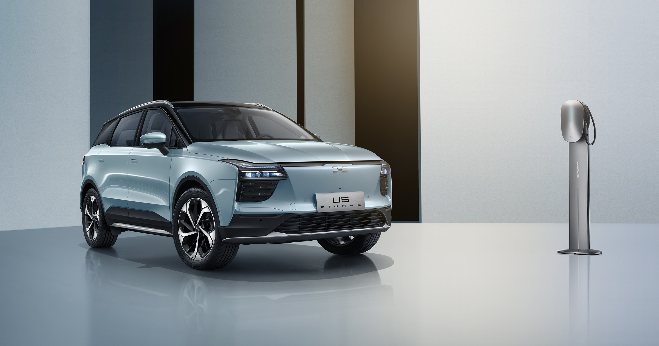
在深度开拓中欧、西欧、北欧及中东等海外市场，今年第一季度出口量破千之际，爱驰汽车秉承国际化、智能化基因，海内外市场同步发力。继3月份2021款爱驰U5 PURE智净版于上市后，凭借着强大的技术支撑和更新迭代能力，爱驰将于5月底重磅推出2021款爱驰U5 超长续航PURE智净版，实现品牌双市场同速率提升。凭借着出口欧盟的国际品质、“1+3”个性化选装模式与全新升级的续航表现，2021款爱驰U5 超长续航PURE智净版将助力用户拓维日常用车场景，全面收获更优越的出行质感。
72kWh超大容量电池，打消用户续航焦虑
据中国汽车工业协会统计数据显示，去年国内新能源汽车市场累计销量突破了130万辆，但纯电动车续航痛点还普遍存在，特别是远途自驾时愈发显著的里程焦虑，仍是新能源家庭用户购车时重点关注问题之一，通过选用大容量电池包来获取超长续航里程，成为时下缓解"里程焦虑"的有效途径之一。
2021款爱驰U5 超长续航PURE智净版专为解决用户的续航痛点而生。作为爱驰汽车最新推出的全“芯”产品，新车电池包容量高达72kWh，能量密度达到182Wh/kg，NEDC工况续航里程可达 563km，相当于从上海到江苏连云港、从北京到河南安阳的距离，超长续航实力大幅拓展了家庭用户的生活半径和用车自由度，让跨省长途自驾不再成问题。此外，新车还搭载了联合汽车电子三合一电机，具备高效与节能优势，搭配精细化电池管理系统、轻量化车身以及低风阻造型，2021款爱驰U5 超长续航PURE智净版百公里能耗低至14.2kWh。
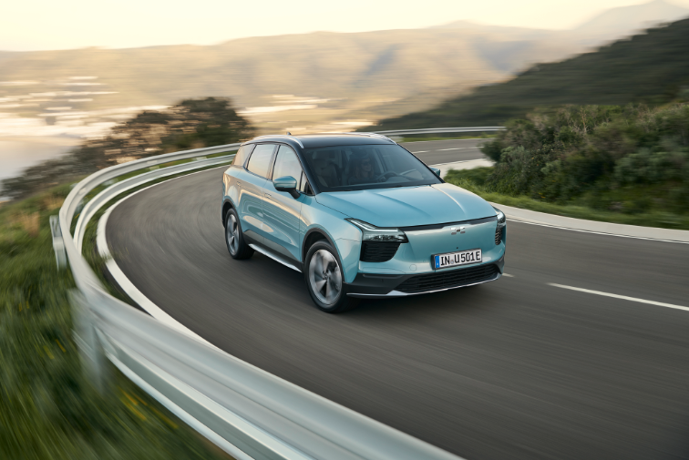
在电池扩容的同时，2021款爱驰U5 超长续航PURE智净版将电池安全放在同等重要的地位，其采用宁德时代NCM523电芯，通过增加电芯中锰元素的含量，提高三元材料晶体结构稳定性，进而确保电池稳定性；并通过干湿分离的原理，将电芯模组与冷却层隔离，电池包形成行业独创的“三明治结构”，避免冷却液泄露而引发电芯短路、起火等状况，同时电池组在装车前历经579项严苛安全测试，从源头确保电池安全性问题。
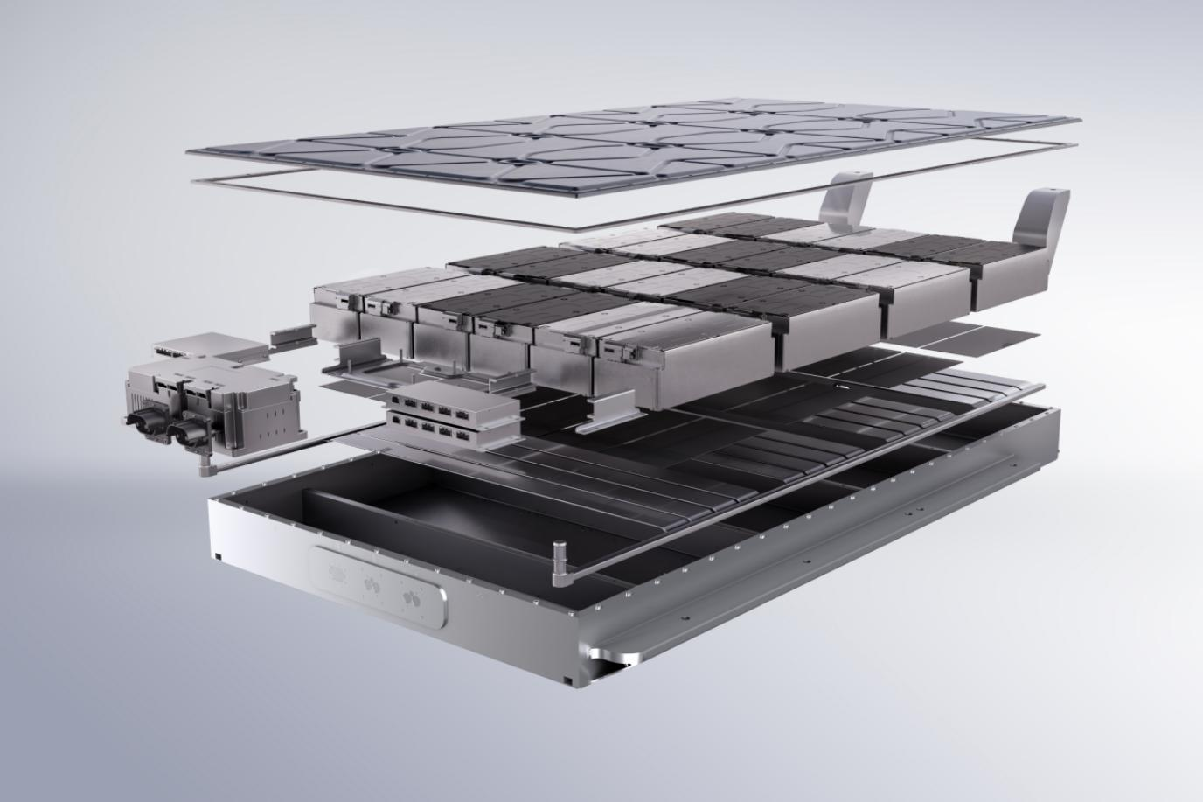
拓展“1+3”自定义模式，满足用户个性化需求
基于对家庭多样化用车需求的深入探索，2021款爱驰U5 PURE智净版创新推出“1+3”自定义选装模式。“1+3”模式即1个基准款型和3大类选装选配，用户可在一个基准款型上，进行续航、外观内饰颜色和功能升级三大类选装选配，并可通过爱驰官网或者“爱驰APP”，以灵活的模式进行自由的定制和组合，享受到“量身定制”带来的个性体验与经济利益。2021款爱驰U5 超长续航PURE智净版的到来，则对原有405km与503km续航选项进行了“芯”的补充，将为产品系列进化出更丰富的车型组合，使家庭用户收获到更加多元化的出行体验。
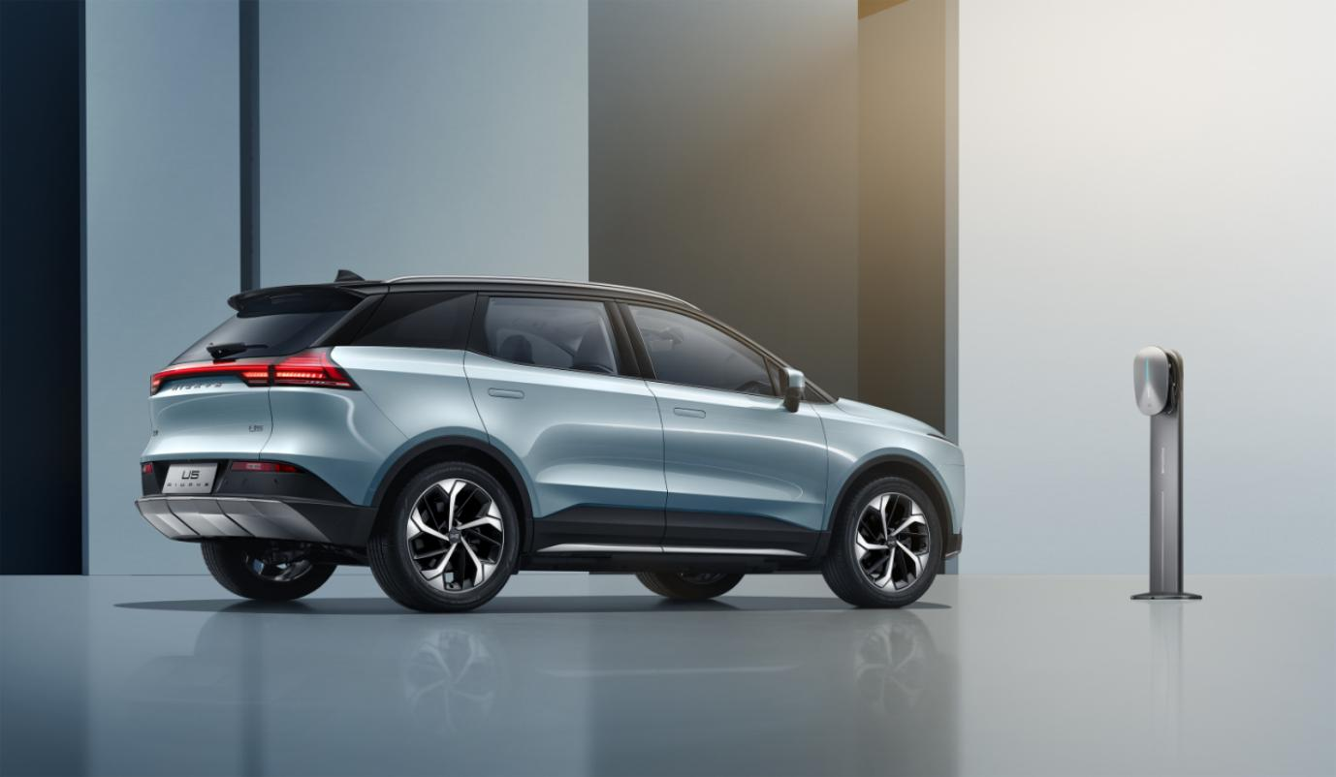
2021款爱驰U5 超长续航PURE智净版致力于为家庭用户提供高品质的出行体验，其拥有同级领先的2.8m超长轴距，确保了宽敞舒适的乘坐空间，能让全家人的腿部得到充分放松，即便长途出行也不会感到疲累；车内VOC空气质量满足欧盟环保标准，将守护家里老人和孩子的呼吸健康；具备豪车级底盘调校，带来50：50完美车身配重比，打造越级驾乘体验。在尽享基准款车型优越品质的同时，用户还可选择爱驰汽车倾情提供的“舒适便利包”，以8000元的价格获取真皮座椅、座椅加热、空调触控屏与手机无线充电四大超值配置，使家庭出行体验迎来再次升级。
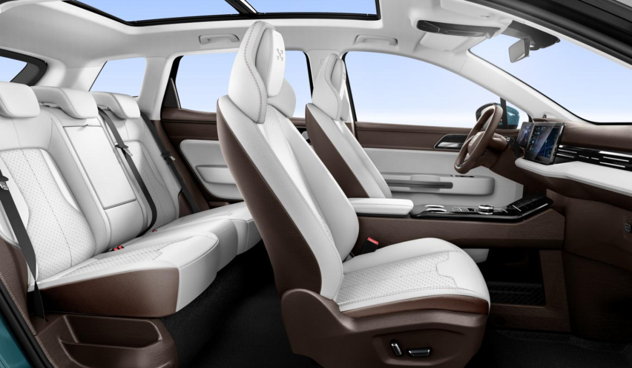
针对大家庭出行场景，新车以智能科技深度赋能产品，打造出的更懂家庭的智爱出行体验。2021款爱驰U5 超长续航PURE智净版搭载独创的液晶仪表三折屏，内置AI语音交互系统系统，在长途自驾时，可以给孩子讲故事，提供亲情陪伴式聊天，带来更具乐趣的出行体验。通过加装“智能驾驶包”，新车还将匹配AI-Pilot、AI-Parking、智能预警、DMS人脸识别等黑科技，让新手妈妈秒变“老司机”，从容应对各种出行路况。
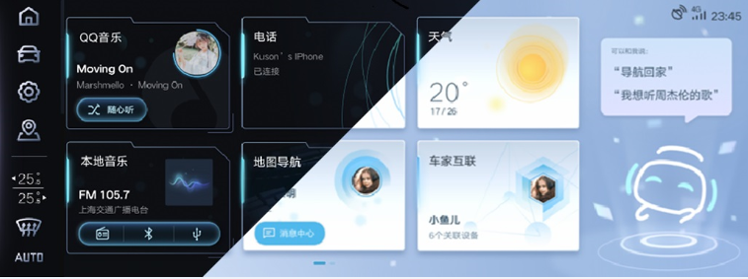
凭借出色的产品实力，爱驰U5备受全球家庭用户信赖，目前已累计出口欧盟及中东多个发达国家，在德国、荷兰、比利时、法国、丹麦、以色列等地开启销售。截止2020年底，累计交付海外用户超过千台，2021年第一季度再次实现出口超千台的绝佳成绩，成为国内首家，也是目前唯一一家大批量出口欧盟国家的新创车企。
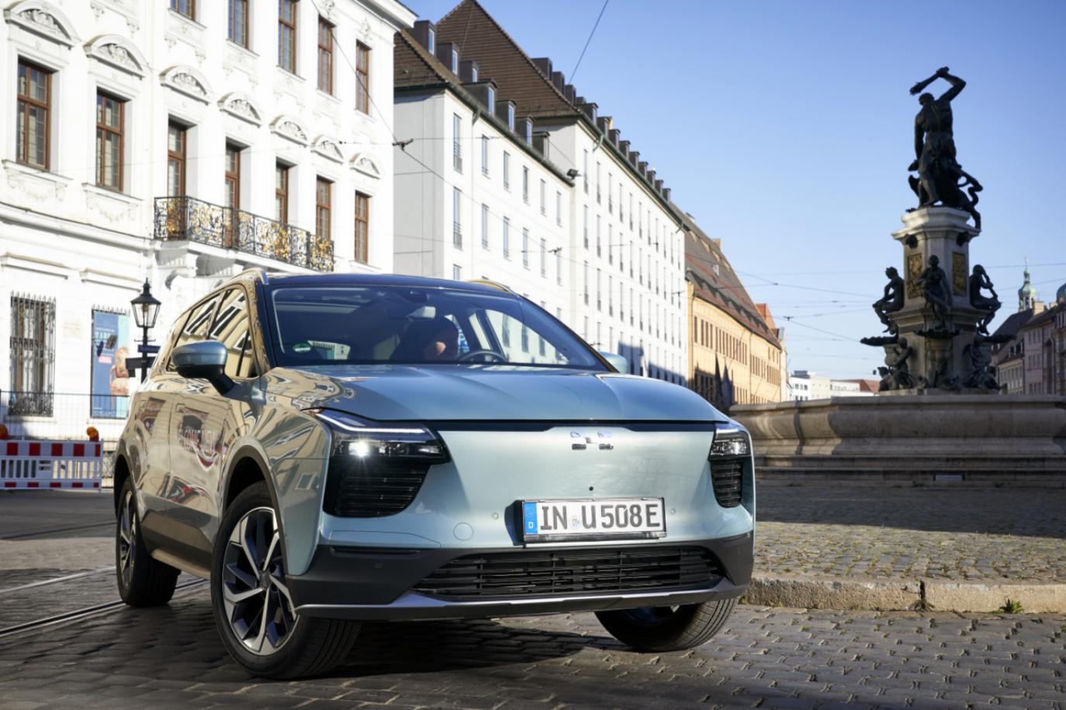
作为中国新能源汽车全球化先行者，爱驰汽车始终以用户为中心，致力于以全球化智能科技，持续改善用户的出行体验。2021款爱驰U5 超长续航PURE智净版，是爱驰汽车基于对家庭用户出行需求的深入洞察打造的一款高品质车型，预计5月份上市后，将与现款车型形成合力，为更多家庭用户创造更加优质的出行体验。

——完——
关于爱驰汽车
爱驰汽车创立于2017年，是一家国际化的新能源智能汽车公司，也是一家用户深度参与的智能出行服务公司，致力于以全球化智能科技，持续改善用户的出行体验，实力成就中国新能源汽车全球化先行者。目前，爱驰U5已累计出口欧盟及中东多个发达国家，在德国、荷兰、比利时、法国等地开启销售。截止2020年底，爱驰汽车累计交付海外用户超过千台，受到当地媒体和用户广泛好评。爱驰汽车成为国内首家，也是目前唯一一家大批量出口欧盟国家的中国新创车企。

扫描上方二维码关注“爱驰汽车”官方微信公众号，即时获取更多资讯
详情咨询：
爱驰汽车公关部 杨晓茜
电子邮箱：xiaoqian.yang@ai-ways.com

